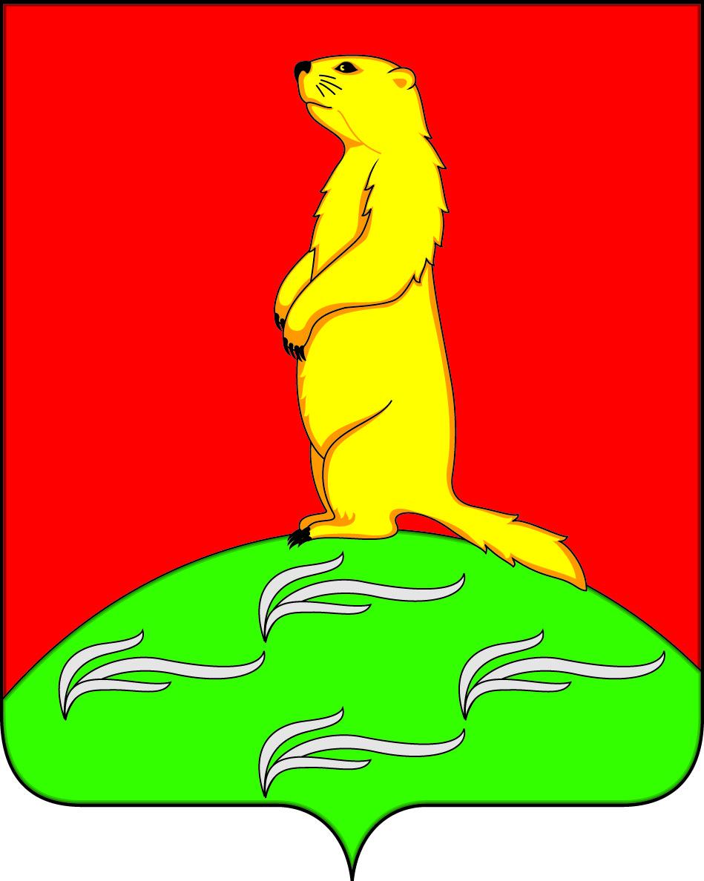

СОВЕТ НАРОДНЫХ ДЕПУТАТОВ
ПЕРВОМАЙСКОГО СЕЛЬСКОГО ПОСЕЛЕНИЯ
БОГУЧАРСКОГО МУНИЦИПАЛЬНОГО РАЙОНА
ВОРОНЕЖСКОЙ ОБЛАСТИ
РЕШЕНИЕ

от «27» апреля 2022 г. № 117
с. Лебединка

О внесении изменений в решение Совета народных депутатов Первомайского сельского поселения от 20.02.2020 № 307 «Об оплате труда выборного должностного лица местного самоуправления Первомайского сельского поселения Богучарского муниципального района, осуществляющего свои полномочия на постоянной основе и муниципальных служащих органов местного самоуправления Первомайского сельского поселения Богучарского муниципального района»

В соответствии с Федеральными законами от 06.10.2003 № 131-ФЗ «Об общих принципах организации местного самоуправления в Российской Федерации», от 02.03.2007 № 25 - ФЗ «О муниципальной службе Российской Федерации», законами Воронежской области: от 30.05.2005 № 29-ОЗ «О государственной гражданской службе Воронежской области», от 09.10.2007 № 100-ОЗ «Об оплате труда работников, замещающих должности, не являющиеся должностями государственной гражданской службы Воронежской области», от 11.11.2009 № 133-ОЗ «О государственных должностях Воронежской области», от 28.12.2007 № 175 –ОЗ «О муниципальной службе в Воронежской области», от 23.12.2008 № 139-ОЗ «О гарантиях осуществления полномочий депутата, члена выборного органа местного самоуправления, выборного должностного лица местного самоуправления муниципальных образований Воронежской области», постановлением Правительства Воронежской области от 06.04.2022 № 222 «О повышении (индексации) денежного вознаграждения, должностных окладов, окладов за классный чин, пенсии за выслугу лет (доплаты к пенсии), ежемесячной денежной выплаты к пенсии за выслугу лет», Совет народных депутатов Первомайского сельского поселения Богучарского муниципального района Воронежской области решил:

1. Внести в решение Совета народных депутатов Первомайского сельского поселения Богучарского муниципального района Воронежской области от 20.02.2020 № 307 «Об оплате труда выборного должностного лица местного самоуправления Первомайского сельского поселения Богучарского муниципального района, осуществляющего свои полномочия на постоянной основе и муниципальных служащих органов местного самоуправления Первомайского сельского поселения Богучарского муниципального района» следующие изменения:
1.1. Пункт 2.2. раздела 2 приложения 1 к решению изложить в следующей редакции:
«2.2. Размер должностного оклада лица, замещающего муниципальную должность, составляет 9957 рублей.».
1.2. Пункт 3.1. раздела 3 приложения 1 к решению изложить в следующей редакции:
«3.1. Лицу, замещающему муниципальную должность, выплачивается ежемесячное денежное поощрение в размере 1,76 должностных окладов.».
1.3. Подпункт 4.2.2. пункта 4.2. раздела 4 приложения 1 к решению изложить в следующей редакции:
«4.2.2. Ежемесячная надбавка к должностному окладу за классный чин
Ежемесячная надбавка к должностному окладу за классный чин устанавливается в следующих размерах:
- главного муниципального советника муниципальной службы 1-го
класса –2991 рублей;
- главного муниципального советника муниципальной службы 2-го
класса –2791 рублей;
- главного муниципального советника муниципальной службы 3-го
класса - 2594 рублей;
- советника муниципальной службы 1-го класса - 2292 рублей;
- советника муниципальной службы 2-го класса - 2096 рублей;
- советника муниципальной службы 3-го класса – 1895 рублей;
- референта муниципальной службы 1-го класса - 1796 рублей;
- референта муниципальной службы 2-го класса - 1498 рублей;
- референта муниципальной службы 3-го класса – 1398 рублей;
- секретаря муниципальной службы 1-го класса - 1199 рублей;
- секретаря муниципальной службы 2-го класса - 1101 рублей;
- секретаря муниципальной службы 3-го класса – 900 рублей.».
1.4. Приложение 2 к решению «Размеры должностных окладов по должностям муниципальной службы в администрации Первомайского сельского поселения» изложить в следующей редакции:
Размеры
должностных окладов по должностям муниципальной службы в администрации Первомайского сельского поселения

Группа должностей | Наименование должностей | Размер должностного оклада (рублей)
Старшая | Ведущий специалист | 5180

2. Настоящее решение вступает в силу со дня его официального обнародования и распространяет свое действие на правоотношения, возникшие с 01.01.2022 года.
3. Контроль за исполнением настоящего решения возложить на постоянную комиссию Совета народных депутатов Первомайского сельского поселения по бюджету, налогам, финансам и предпринимательству, аграрной политике, земельным отношениям, муниципальной собственности и охране окружающей среды (Мурсалов Р.Б.) и главу Первомайского сельского поселения Войтикова В.В.

Глава Первомайского
сельского поселения В.В. Войтиков

